Оформление визы
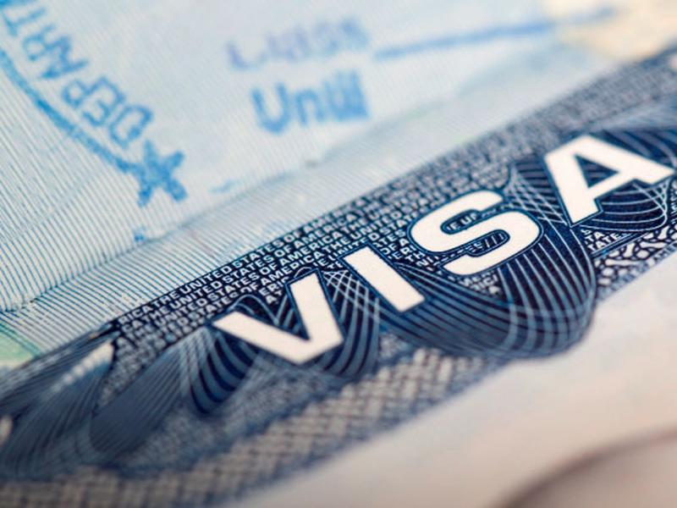

Сербия не входит в состав Европейского Союза, поэтому Шенген для ее посещения не требуется.
Для россиян виза в Сербию не нужна, если срок посещения этой страны не превышает 30 дней. Достаточно предъявить загранпаспорт, действующий более 90 дней на момент возвращения из страны.
В некоторых случаях при прохождении границы у вас могут запросить обратные билеты, доказательства брони отеля или выписку из лицевого счета на общую сумму не менее 50 евро на одного человека за сутки пребывания, поэтому желательно иметь указанные документы с собой.

Место проведения выставки
Адрес: Beogradski sajam, Bulevar vojvode Mišića 14, 11000 Belgrade, Serbia

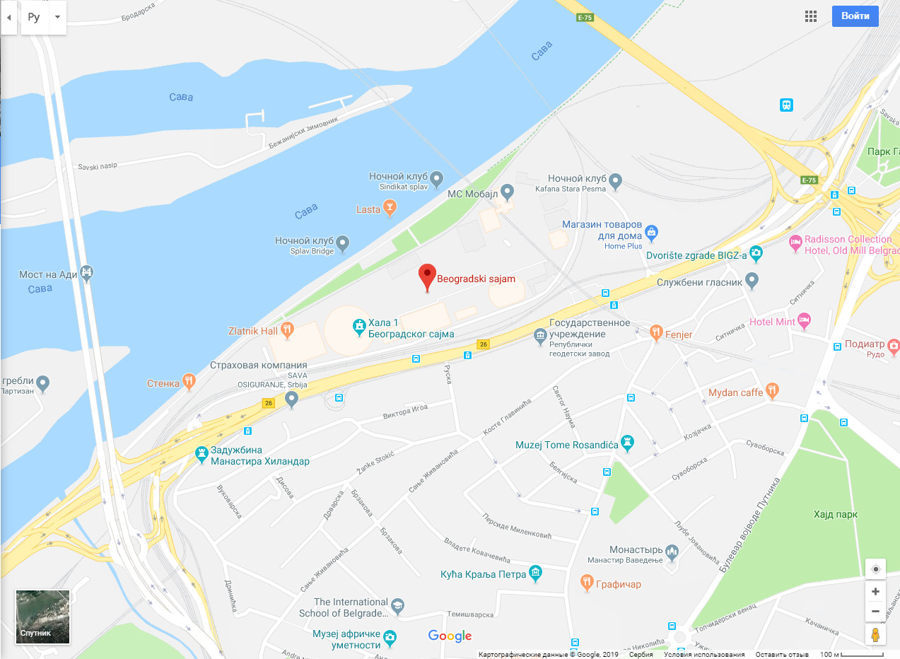
Авиабилеты

Прямые рейсы в Белград
19 мая(воскресенье)
Air Serbia: Вылет из Москвы в 11:00 (SVO) – Прибытие в Белград в12:50 (BEG) Цена 8892 р*
Аэрофлот: Вылет из Москвы в 10:25 (SVO) – Прибытие в Белград в12:25 (BEG) Цена 10416 р*

20 мая(понедельник)
Air Serbia: Вылет из Москвы в 11:00 (SVO) – Прибытие в Белград в12:50 (BEG) Цена 8892 р*
Аэрофлот: Вылет из Москвы в 10:25 (SVO) – Прибытие в Белград в12:25 (BEG) Цена 10416 р*

Прямые рейсы из Белграда
25 мая(суббота)
Air Serbia: Вылет из Белграда в 17:05 (BEG) – Прибытие в Москву в 20:45 (SVO) Цена 12464 р*
Аэрофлот: Вылет из Белграда в 13:25 (BEG) – Прибытие в Москву в 17:15 (SVO) Цена 13911 р*

26 мая(воскресенье)
Аэрофлот: Вылет из Белграда в 13:25 (BEG) – Прибытие в Москву в 17:15 (SVO) Цена 13911 р*
Аэрофлот: Вылет из Белграда в 20:20 (BEG) – Прибытие в Москву в 00:10, 27 мая (SVO) Цена 14006 р*

*цены указаны по состоянию на 23.01.2019, билеты возвратные

Билеты можно забронировать через наших партнеров, ООО ТИМАТИК, а
также на сайтах авиакомпаний.

Размещение

Парк отель Белград (Hotel park Belgrade)
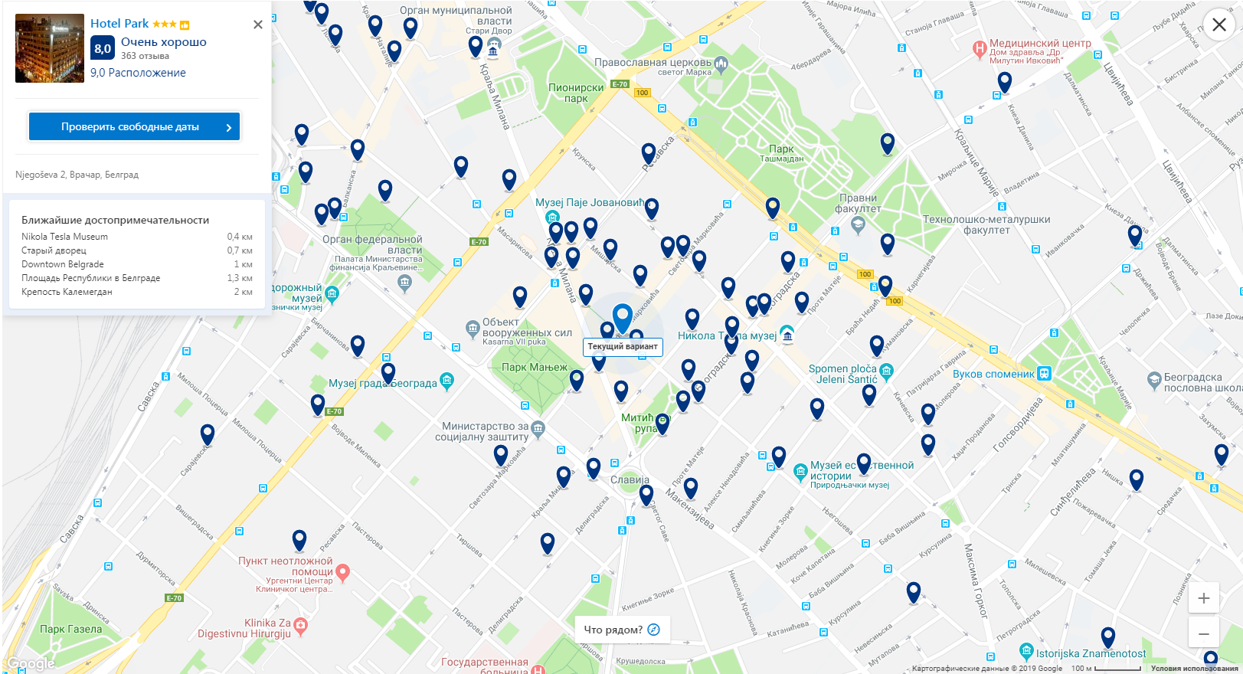

Проживание с 20.05.2018 по 25.05.2018 в отеле с завтраком 14351 рубль на 1 человека без завтрака, 16239 рублей с завтраком

Как добраться от аэропорта:

Трансфер:
Из аэропорта можно добраться до отеля на такси 1,400 Динар (14 Евро).

